Министерство образования и науки Республики Татарстан
муниципальное бюджетное общеобразовательное учреждение «Кемеш – Кульская основная общеобразовательная школа»
с. Кемеш Куль Мамадышского муниципального района Республики Татарстан
____________________________________________________________________________
422147, Республика Татарстан, Мамадышский муниципальный район, с. Кемеш Куль, ул. Центральная, д.98.
Тел. 8(85563)-2-46-51

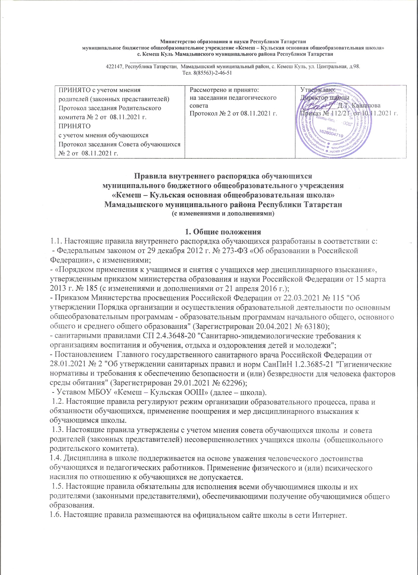

ПРИНЯТО с учетом мнения  родителей (законных представителей)  Протокол заседания Родительского комитета № 2 от 08.11.2021 г.  ПРИНЯТО  с учетом мнения обучающихся  Протокол заседания Совета обучающихся № 2 от 08.11.2021 г. | Рассмотрено и принято:  на заседании педагогического совета  Протокол № 2 от 08.11.2021 г. | Утверждаю:  Директор школы  ___________Д.Т. Кашапова  Приказ № 112/21 от 10.11.2021 г.

Правила внутреннего распорядка обучающихся
муниципального бюджетного общеобразовательного учреждения
«Кемеш – Кульская основная общеобразовательная школа»
Мамадышского муниципального района Республики Татарстан

1. Общие положения
1.1. Настоящие правила внутреннего распорядка обучающихся разработаны в соответствии с:
- Федеральным законом от 29 декабря 2012 г. № 273-ФЗ «Об образовании в Российской Федерации», с изменениями;
- «Порядком применения к учащимся и снятия с учащихся мер дисциплинарного взыскания», утвержденным приказом министерства образования и науки Российской Федерации от 15 марта 2013 г. № 185 (с изменениями и дополнениями от 21 апреля 2016 г.);
- Приказом Министерства просвещения Российской Федерации от 22.03.2021 № 115 "Об утверждении Порядка организации и осуществления образовательной деятельности по основным общеобразовательным программам - образовательным программам начального общего, основного общего и среднего общего образования" (Зарегистрирован 20.04.2021 № 63180);
- санитарными правилами СП 2.4.3648-20 "Санитарно-эпидемиологические требования к организациям воспитания и обучения, отдыха и оздоровления детей и молодежи";
- Постановлением Главного государственного санитарного врача Российской Федерации от 28.01.2021 № 2 "Об утверждении санитарных правил и норм СанПиН 1.2.3685-21 "Гигиенические нормативы и требования к обеспечению безопасности и (или) безвредности для человека факторов среды обитания" (Зарегистрирован 29.01.2021 № 62296);
- Уставом МБОУ «Кемеш – Кульская ООШ» (далее – школа).
1.2. Настоящие правила регулируют режим организации образовательного процесса, права и обязанности обучающихся, применение поощрения и мер дисциплинарного взыскания к обучающимся школы.
1.3. Настоящие правила утверждены с учетом мнения совета обучающихся школы и совета родителей (законных представителей) несовершеннолетних учащихся школы (общешкольного родительского комитета).
1.4. Дисциплина в школе поддерживается на основе уважения человеческого достоинства обучающихся и педагогических работников. Применение физического и (или) психического насилия по отношению к обучающихся не допускается.
1.5. Настоящие правила обязательны для исполнения всеми обучающимися школы и их родителями (законными представителями), обеспечивающими получение обучающимися общего образования.
1.6. Настоящие правила размещаются на официальном сайте школы в сети Интернет.
2. Режим образовательного процесса
2.1. В школе используется организация образовательного процесса по учебным четвертям, согласно которому учебные четверти и каникулы чередуются следующим образом:
• 1-я учебная четверть — 9 недель, каникулы — 1 неделя;
• 2-я учебная четверть — 7 (8) недель, каникулы — 2 недели;
• 3-я учебная четверть — 10 недель, каникулы — 1 неделя;
• 4- я учебная четверть — 8 (9) недель, каникулы — 3 месяца.
• Кроме того, в феврале устанавливаются дополнительные каникулы для обучающихся первого класса.
2.2. Календарный график на каждый учебный год утверждается приказом директора школы.
2.3. В 9-м классе продолжительность 4 – учебной четверти и окончание учебного года определяется с учетом прохождения обучающимися итоговой аттестации.
2.4. Учебные занятия начинаются в 8 часов.
2.5. Для всех классов, кроме 1-ого, устанавливается шестидневная учебная неделя.
2.6. Расписание учебных занятий составляется в строгом соответствии с Постановлением Главного государственного санитарного врача РФ от 28.09.2020 N 28 "Об утверждении санитарных правил СП 2.4. 3648-20 "Санитарно-эпидемиологические требования к организациям воспитания и обучения, отдыха и оздоровления детей и молодежи"
2.7. Продолжительность урока во 2–9-х классах составляет 45 минут.
2.8. Для обучающихся 1-ого класса устанавливается следующий ежедневный режим занятий:
• в сентябре — по 3 урока продолжительностью 35 минут;
• в октябре, ноябре и декабре — по 4 урока в день и один раз в неделю 5 уроков за счет урока физкультуры продолжительностью 40 минут.
• с января по май — по 4 урока в день и один раз в неделю 5 уроков за счет урока физкультуры продолжительностью 45 минут.
2.9. Продолжительность перемен между уроками составляет:
• после 1,3 –го урока — 10 минут;
• после 2, 4-го урока — 20 минут;
• после 5, 6-го урока — 10 минут.
2.10. Обучающиеся должны приходить в школу не позднее 7 часов 30 минут. Опоздание на уроки недопустимо.
2.11. Горячее питание обучающихся осуществляется в соответствии с расписанием, утверждаемым на каждый учебный период директором.
3. Права, обязанности и ответственность обучающихся
3.1. Обучающиеся имеют право на:
3.1.1. предоставление условий для обучения с учетом особенностей психофизического развития и состояния здоровья, в том числе получение социально-педагогической и психологической помощи, бесплатной психолого-педагогической коррекции;
3.1.2. обучение по индивидуальному учебному плану, в том числе ускоренное обучение в пределах осваиваемой образовательной программы в порядке, установленном положением об обучении по индивидуальному учебному плану;
3.1.3. повторное (не более двух раз) прохождение промежуточной аттестации по учебному предмету, курсу, дисциплине (модулю) в сроки, определяемые школой, в пределах одного года с момента образования академической задолженности;
3.1.5. выбор элективных курсов (избираемых в обязательном порядке) учебных предметов, курсов внеурочной деятельности, дисциплин (модулей) из перечня, предлагаемого школой;
3.1.6. освоение наряду с предметами по осваиваемой образовательной программе любых других предметов, преподаваемых в школе.
3.1.7. зачет результатов освоения ими предметов в других организациях, осуществляющих образовательную деятельность, в соответствии с порядком зачета результатов освоения учащимися учебных предметов, курсов, дисциплин (модулей), дополнительных образовательных программ в других организациях, осуществляющих образовательную деятельность;
3.1.8. уважение человеческого достоинства, защиту от всех форм физического и психического насилия, оскорбления личности, охрану жизни и здоровья;
3.1.9. свободу совести, информации, свободное выражение собственных взглядов и убеждений; 3.1.10. каникулы в соответствии с календарным графиком (п.п. 2.1–2.2 настоящих правил);
3.1.11. перевод для получения образования по другой форме обучения и форме получения образования в порядке, установленном законодательством об образовании;
3.1.12. перевод в другую образовательную организацию, реализующую образовательную программу соответствующего уровня, в порядке, предусмотренном федеральным органом исполнительной власти, осуществляющим функции по выработке государственной политики и нормативно-правовому регулированию в сфере образования;
3.1.13. участие в управлении школой в порядке, установленном уставом и положением о совете обучающихся;
3.1.14. ознакомление со свидетельством о государственной регистрации, с уставом, с лицензией на осуществление образовательной деятельности, с учебной документацией, другими документами, регламентирующими организацию и осуществление образовательной деятельности школой; 3.1.15. обжалование локальных актов школы в установленном законодательством РФ порядке; 3.1.16. бесплатное пользование учебниками, учебными пособиями, средствами обучения и воспитания в пределах федеральных государственных образовательных стандартов, библиотечно-информационными ресурсами, учебной базой школы;
3.1.17. пользование в установленном порядке столовой, кабинетом оказания медицинской помощи, библиотекой, спортивными залами и сооружениями, актовым залом;
3.1.18. развитие своих творческих способностей и интересов, включая участие в конкурсах, олимпиадах, выставках, смотрах, физкультурных и спортивных мероприятиях, в том числе в официальных спортивных соревнованиях и других массовых мероприятиях;
3.1.19. поощрение за успехи в учебной, физкультурной, спортивной, общественной, научной, научно-технической, творческой, экспериментальной и инновационной деятельности в соответствии с п. 4.1 настоящих правил;
3.1.20. благоприятную среду жизнедеятельности без окружающего табачного дыма и охрану здоровья от воздействия окружающего табачного дыма и последствий потребления никотиносодержащей продукции;
3.1.21. посещение по своему выбору мероприятий, которые проводятся вшколе и не предусмотрены учебным планом, в порядке, установленном соответствующим положением; 3.1.22. ношение часов, аксессуаров и скромных неброских украшений, соответствующих деловому стилю одежды;
3.1.23. обращение в комиссию по урегулированию споров между участниками образовательных отношений.
3.2. Обучающиеся обязаны:
3.2.1. добросовестно осваивать образовательную программу, выполнять индивидуальный учебный план, в том числе посещать предусмотренные учебным планом или индивидуальным учебным планом учебные занятия, осуществлять самостоятельную подготовку к ним, выполнять задания, данные педагогическими работниками в рамках образовательной программы;
3.2.2. ликвидировать академическую задолженность в сроки, определяемые школой;
3.2.3. выполнять требования устава, настоящих правил и иных локальных нормативных актов по вопросам организации и осуществления образовательной деятельности;
3.2.4. заботиться о сохранении и укреплении своего здоровья, стремиться к нравственному, духовному и физическому развитию и самосовершенствованию;
3.2.5. немедленно информировать педагогического работника, ответственного за осуществление мероприятия, о каждом несчастном случае, произошедшим с ними или очевидцами которого они стали;
3.2.6. уважать честь и достоинство других обучающихся и работников школы, не создавать препятствий для получения образования другим обучающимся;
3.2.7. бережно относиться к имуществу школы;
3.2.8. соблюдать режим организации образовательного процесса, принятый в школе;
3.2.9. находиться в школе только в сменной обуви, иметь опрятный и ухоженный внешний вид. На учебных занятиях (кроме занятий, требующих специальной формы одежды) присутствовать только в школьной форме. На учебных занятиях, требующих специальной формы одежды (физкультура, труд и т.п.) присутствовать только в специальной одежде и обуви;
3.2.10. соблюдать нормы законодательства в сфере охраны здоровья граждан от воздействия окружающего табачного дыма и последствий потребления никотиносодержащей продукции; 3.2.11. не осуществлять действия, влекущие за собой нарушение прав других граждан на благоприятную среду жизнедеятельности без окружающего дыма никотиносодержащей продукции и охрану их здоровья от его воздействия, и последствий потребления никотиносодержащей продукции;
3.2.12. своевременно проходить все необходимые медицинские осмотры.
3.3. Обучающимся запрещается:
3.3.1. приносить, передавать, использовать в школе и на ее территории оружие, спиртные напитки, табачные изделия, никотиносодержащую продукцию, вейпы, электронные сигареты, токсические и наркотические вещества и иные предметы и вещества, способные причинить вред здоровью участников образовательного процесса и (или) деморализовать образовательный процесс;
3.3.2. приносить, передавать использовать любые предметы и вещества, могущие привести к взрывам, возгораниям и отравлению;
3.3.3. иметь неряшливый и вызывающий внешний вид;
3.3.4. применять физическую силу в отношении других обучающихся, работников школы и иных лиц;
3.4. За неисполнение или нарушение устава школы, настоящих правил и иных локальных нормативных актов по вопросам организации и осуществления образовательной деятельности обучающиеся несут ответственность в соответствии с настоящими правилами.
4. Поощрения и дисциплинарное воздействие
4.1. За образцовое выполнение своих обязанностей, безупречную учебу, достижения на олимпиадах, конкурсах, смотрах и за другие достижения в учебной и внеучебной деятельности к обучающимся гшколы могут быть применены следующие виды поощрений:
• объявление благодарности обучающимся;
• направление благодарственного письма родителям (законным представителям) обучающегося;
• награждение почетной грамотой и (или) дипломом;
• награждение ценным подарком;
• представление к денежному награждению.
4.2. Процедура применения поощрений:
4.2.1. Объявление благодарности обучающемуся, объявление благодарности родителям (законным представителям) обучающегося, направление благодарственного письма по месту работы родителей (законных представителей) обучающегося могут применять все педагогические работники школы при проявлении обучающимся активности с положительным результатом.
4.2.2. Награждение почетной грамотой (дипломом) может осуществляться администрацией школы по представлению классного руководителя и (или) учителя-предметника за особые успехи, достигнутые учащимся по отдельным предметам учебного плана и (или) во внеурочной деятельности на уровне школы и (или) Мамадышского муниципального района Республики Татарстан, на территории которого находится школа.
4.2.3. Награждение ценным подарком или денежным поощрением осуществляется за счет дополнительных финансовых средств по представлению заместителя директора на основании приказа директора школы за особые успехи, достигнутые на уровне Мамадышского муниципального района, на уровне Республики Татарстан, на уровне Российской Федерации и международном уровне и за отличную учебу.
4.3. За нарушение устава, настоящих правил и иных локальных нормативных актов школы к учащимся могут быть применены следующие меры дисциплинарного воздействия:
• меры воспитательного характера;
• дисциплинарные взыскания.
4.4. Меры воспитательного характера представляют собой действия администрации школы, ее педагогических работников, направленные на разъяснение недопустимости нарушения правил поведения вшколе, осознание учащимся пагубности совершенных им действий, воспитание личных качеств обучающегося, добросовестно относящегося к учебе и соблюдению дисциплины. 4.5. Меры дисциплинарного взыскания применяются за неисполнение или нарушение устава школы, правил внутреннего распорядка и иных локальных нормативных актов по вопросам организации и осуществления образовательной деятельности.
4.6. За совершение дисциплинарного проступка к обучающемуся могут быть применены следующие меры дисциплинарного взыскания:
• замечание;
• выговор;
• отчисление из школы.
4.7. Применение дисциплинарных взысканий.
4.7.1. Дисциплинарные взыскания не применяются в учащихся начальных классов и учащихся с задержкой психического развития и различными формами умственной отсталости. Не допускается применение мер дисциплинарного взыскания к обучающимся во время их болезни, каникул, академического отпуска.
4.7.2. До применения меры дисциплинарного взыскания администрация школы должна затребовать от обучающегося письменное объяснение. Если по истечении трех учебных дней указанное объяснение обучающимся не представлено, то составляется соответствующий акт. Отказ или уклонение обучающегося от предоставления им письменного объяснения не является препятствием для применения меры дисциплинарного взыскания.
4.7.3. Применению дисциплинарного взыскания предшествует дисциплинарное расследование, осуществляемое на основании письменного обращения к директору школы того или иного участника образовательных отношений.
4.7.4. При получении письменного заявления о совершении обучающимся дисциплинарного проступка директор в течение трех рабочих дней создает комиссию по расследованию дисциплинарных проступков и передает ей заявление. Комиссия в своей деятельности руководствуется соответствующим положением.
4.7.5. В случае признания обучающегося виновным в совершении дисциплинарного проступка комиссией выносится решение о применении к нему соответствующего дисциплинарного взыскания. При выборе меры дисциплинарного взыскания учитывается тяжесть дисциплинарного проступка, причины и обстоятельства, при которых он совершен, предшествующее поведение обучающегося, его психофизическое и эмоциональное состояние, а также мнение совета обучающихся школы и совета родителей (законных представителей) несовершеннолетних обучающихся.
4.7.6. Дисциплинарное взыскание применяется не позднее одного месяца со дня обнаружения дисциплинарного проступка и не позднее шести месяцев со дня его совершения, не считая времени болезни обучающегося, пребывания его на каникулах, а также времени, необходимого на учет мнения совета обучающихся, совета родителей (общешкольного родительского комитета), но не более семи учебных дней со дня представления директору школы мотивированного мнения указанных советов в письменной форме.
4.7.7. Отчисление несовершеннолетнего обучающегося, достигшего возраста пятнадцати лет как мера дисциплинарного взыскания допускается за неоднократное совершение дисциплинарных проступков. Указанная мера дисциплинарного взыскания применяется, если иные меры дисциплинарного взыскания и меры педагогического воздействия не дали результата и дальнейшее пребывание обучающегося в школе оказывает отрицательное влияние на других обучающихся, нарушает их права и права работников школы, а также нормальное функционирование школы.
4.7.8. За каждый дисциплинарный проступок может быть применено только одно дисциплинарное взыскание. Отчисление несовершеннолетнего обучающегося как мера дисциплинарного взыскания не применяется, если сроки ранее примененных к нему мер дисциплинарного взыскания истекли, и (или) меры дисциплинарного взыскания сняты в установленном порядке. 4.7.9. Решение об отчислении несовершеннолетнего учащегося, достигшего возраста пятнадцати лет и не получившего основного общего образования, как мера дисциплинарного взыскания принимается с учетом мнения родителей (его законных представителей) и с согласия комиссии по делам несовершеннолетних и защите их прав. Решение об отчислении детей-сирот и детей, оставшихся без попечения родителей, принимается с согласия комиссии по делам несовершеннолетних и защите их прав и органа опеки и попечительства.
4.7.10. Школа обязана незамедлительно проинформировать МКУ «Отдел образования» исполнительного комитета Мамадышского муниципального района Республики Татарстан об отчислении несовершеннолетнего обучающегося в качестве меры дисциплинарного взыскания. 4.7.11. Дисциплинарное взыскание на основании решения комиссии объявляется приказом директора. С приказом обучающийся и его родители (законные представители) знакомятся под роспись в течение трех учебных дней со дня издания, не считая времени отсутствия обучающегося в школе. Отказ обучающегося, его родителей (законных представителей) ознакомиться с указанным приказом под роспись оформляется соответствующим актом.
4.7.12. Обучающийся и (или) его родители (законные представители) вправе обжаловать в комиссию по урегулированию споров между участниками образовательных отношений меры дисциплинарного взыскания и их применение.
4.7.13. Если в течение года со дня применения меры дисциплинарного взыскания к обучающемуся не будет применена новая мера дисциплинарного взыскания, то он считается не имеющим меры дисциплинарного взыскания.
4.7.14. Директор школы имеет право снять меру дисциплинарного взыскания до истечения года со дня ее применения по собственной инициативе, просьбе самого обучающегося, его родителей (законных представителей), ходатайству совета обучающихся или совета родителей.
5. Защита прав обучающихся
5.1. В целях защиты своих прав, обучающиеся и их законные представители самостоятельно или через своих представителей вправе:
5.1.1. направлять в органы управления школы обращения о нарушении и (или) ущемлении ее работниками прав, свобод и социальных гарантий обучающихся;
5.1.2. обращаться в комиссию по урегулированию споров между участниками образовательных отношений;
5.1.3. использовать не запрещенные законодательством Российской Федерации иные способы защиты своих прав и законных интересов.

